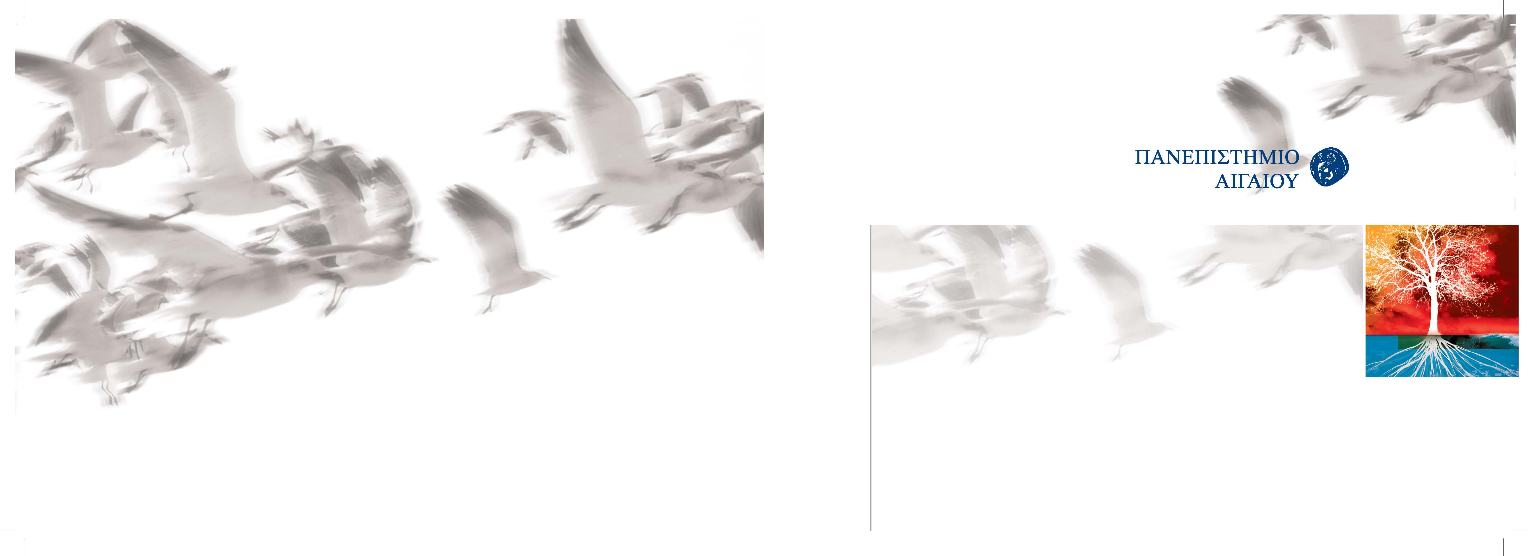
Η Πρυτανική Αρχή του Πανεπιστημίου Αιγαίου σας προσκαλεί
στις Τελετές Καθομολόγησης Αποφοίτων
και Απονομής Διπλωμάτων Μεταπτυχιακών Σπουδών και Πτυχίων
του Τμήματος Κοινωνικής Ανθρωπολογίας και Ιστορίας της Σχολής Κοινωνικών Επιστημών,
την Πέμπτη 4 Ιουνίου 2026 και ώρα 10:30 (μέσω τηλεδιάσκεψης) & 13.00 (διά ζώσης) στο Δημοτικό Θέατρο Μυτιλήνης

Ο Πρύτανης
Καθηγητής Δημήτριος Παπαγεωργίου
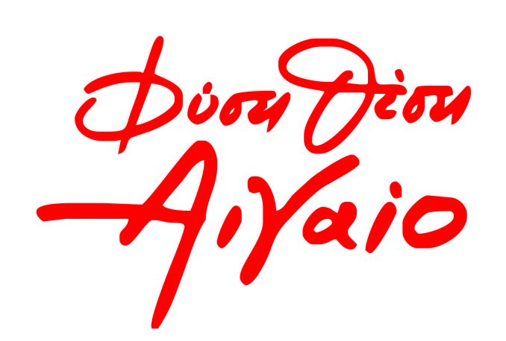

Πέμπτη 4 Ιουνίου 2026

10:30 Έναρξη Διαδικτυακής Τελετής (ΠΜΣ)
- Χαιρετισμός του Πρύτανη του Πανεπιστημίου Αιγαίου, Καθηγητή Δημητρίου Παπαγεωργίου
- Χαιρετισμός του Αντιπρύτανη του Πανεπιστημίου Αιγαίου, Καθηγητή Ευστρατίου Γεωργούλα
- Χαιρετισμός του Κοσμήτορα της Σχολής Κοινωνικών Επιστημών, Καθηγητή Γεωργίου Τσεκούρα
- Χαιρετισμός της Προέδρου του Τμήματος Κοινωνικής Ανθρωπολογίας και Ιστορίας, Αναπληρώτριας Καθηγήτριας Ελένης Γκαρά
- Καθομολόγηση & Απονομή Πτυχίων/Διπλωμάτων

13:00 Έναρξη Τελετής με φυσική παρουσία (ΠΜΣ & ΠΠΣ)
- Χαιρετισμός του Πρύτανη του Πανεπιστημίου Αιγαίου, Καθηγητή Δημητρίου Παπαγεωργίου
- Χαιρετισμός του Αντιπρύτανη του Πανεπιστημίου Αιγαίου, Καθηγητή Ευστρατίου Γεωργούλα
- Χαιρετισμός του Κοσμήτορα της Σχολής Κοινωνικών Επιστημών, Καθηγητή Γεωργίου Τσεκούρα
- Χαιρετισμός της Προέδρου του Τμήματος Κοινωνικής Ανθρωπολογίας και Ιστορίας , Αναπληρώτριας Καθηγήτριας Ελένης Γκαρά
- Καθομολόγηση & Απονομή Πτυχίων/Διπλωμάτων

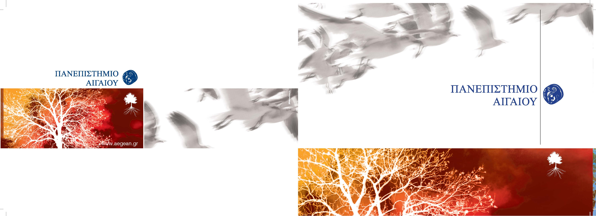
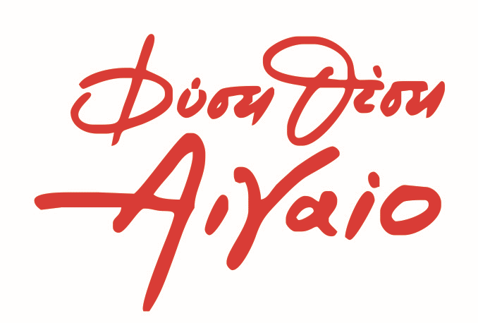

4/6/2026
Τελετή Καθομολόγησης Αποφοίτων και Απονομής Διπλωμάτων Μεταπτυχιακών Σπουδών & Πτυχίων του Τμήματος Κοινωνικής Ανθρωπολογίας και Ιστορίας της Σχολής Κοινωνικών Επιστημών.

